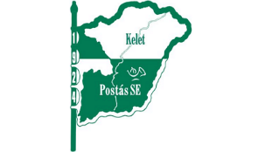
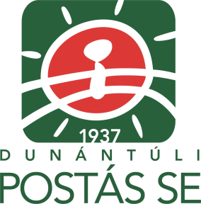

Tisztelt Munkatársaink!
Kedves Sportbarátaink!

Tájékoztatunk, hogy a DPSE – KPSE közös szervezésében és lebonyolításában országos
DPSE-KPSE Országos Postás Sportnap

elnevezésű sporttalálkozót hirdetünk meg.

Az esemény időpontja és helyszíne: 2023 június 24. Angyalföldi Sportközpont Budapest, Rozsnyay utca 4, 1139
Megrendezésre kerülő versenyszámok:

- Kispályás labdarúgás női, férfi
- Röplabda vegyes összetételű csapatokkal
- Tollaslabda női, férfi
- Asztalitenisz női, férfi
- Sakk női, férfi
- Kerékpár ügyességi verseny női, férfi, gyerek
- Petanque vegyes összetételű 3 fős csapatokkal
- Darts női, férfi, gyerek
- Városismereti vetélkedő a Margitszigeten található látnivalók bevonásával
- Atlétika női, férfi, gyerek:
- Futás – 60 m, 800 m

A versenyekre olyan postás dolgozók, postás nyugdíjasok és SE tagok nevezhetnek, akiknek az adott sportágban a 2023-as évben NB-s, illetőleg OB-s bajnokságban nincs érvényes igazolásuk, illetve minősítésük.
Atlétikában és a kerékpáros ügyességi versenyben és dartsban gyerekek is indulhatnak.

Egy versenyző több versenyszámban is nevezhet, de a verseny lebonyolításánál mindenki köteles a versenykiírásnak megfelelő időpontban megjelenni.
Szurkolók jelentkezését is elfogadjuk.

A sportegyesületek minden résztvevő számára ebédet biztosítanak, az SE tagok és a postás dolgozók számára az utazási költséghez hozzájárulnak.
A részvételi díj: DPSE-KPSE tagok számára 500 Ft, postás dolgozó 1 200 Ft, egyéb résztvevő 2 000 Ft.

Utazás:
Az utazást a gazdaságosság maximális szem előtt tartásával szervezzük meg. A rendező sportegyesületek csak a szervezett keretek közötti, autóbuszos utazás költségeit térítik. Személygépkocsi, csak akkor elszámolható, ha gazdaságosabb mint a csoportos utazás. Előtte egyeztetni szükséges a területileg érintett sportkörzetvezetővel.

Nevezni a csatolt Nevezési lapon Kelet-Magyarországon a sportkörzetek vezetőinél lehet melyeket a KPSE Északon és Észak-Alföldön a területi elnökhelyettesek, Dél-Alföldön az elnök koordinál. Nyugat-Magyarországon a DPSE körzeti sportvezetőinél.
Az adatok a két egyesület honlapján megtalálhatóak.
http://www.dpse.hu/kapcsolat.htm
https://kpse.hu/kapcsolat/

A Szervező Bizottság nevében,
Üdvözlettel:

Bősze Csaba Kalmár László
DPSE – elnök KPSE - elnök

